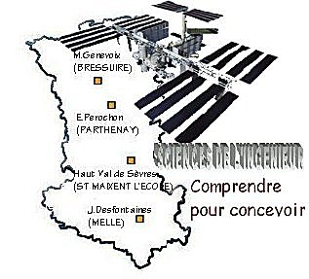 |  |  | SERIE N°2  SYNTHESE |  | 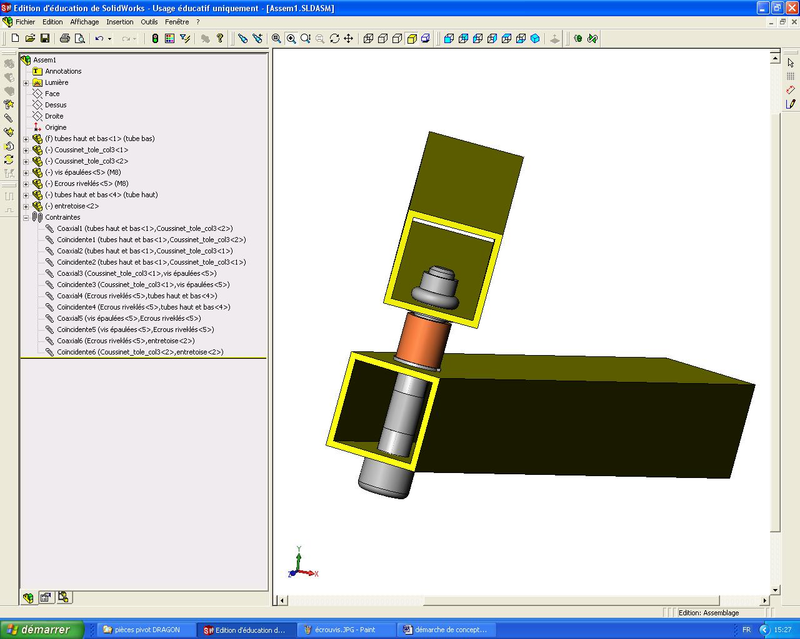

PRESENTATION GENERALE

Partie Abordée
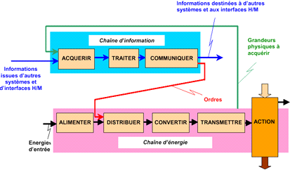

REPRESENTATION DES PRODUITS PLURITECHNIQUES

Intitulé de la Synthèse
ASSEMBLAGE DE L'ARTICULATION DU DRAGON SUR SOLIDWORKS

DONNEES PEDAGOGIQUES
Centre d’intérêt : |  | CI n°2 : Représentation et schématisation
Compétences attendues : |  | Définir les contraintes d'assemblage  Représenter tout ou partie du produit à l'aide de l'outil informatique 3D
Savoirs et Savoir-faire associés : |  | D.2 Représentation géométrique du réel  -Représentation en 3D par modeleur volumique paramétré variationnel :  .assemblage sous contrainte; arbre d'assemblage.
Pré-requis : |  | Réalisation du TP1 : Représentation d'une articulation du DRAGON

DONNEES TECHNIQUES
Environnement matériel et logiciel nécessaire |  | - Un poste informatique équipé du logiciel SOLIDWORKS
Documents à utiliser |  | Synthèse à compléter

METHODE D'ASSEMBLAGE DE L'ARTICULATION DU DRAGON
1. ………………………………………………………………………………….
2. …………………………………………………………………………………………………………

- ……………………………………………………………………………………..

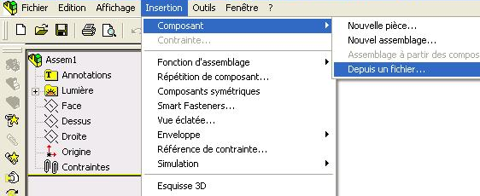

- ………………………………………………………………………………………………………………………
……………………………………………………………………………………………………………………………

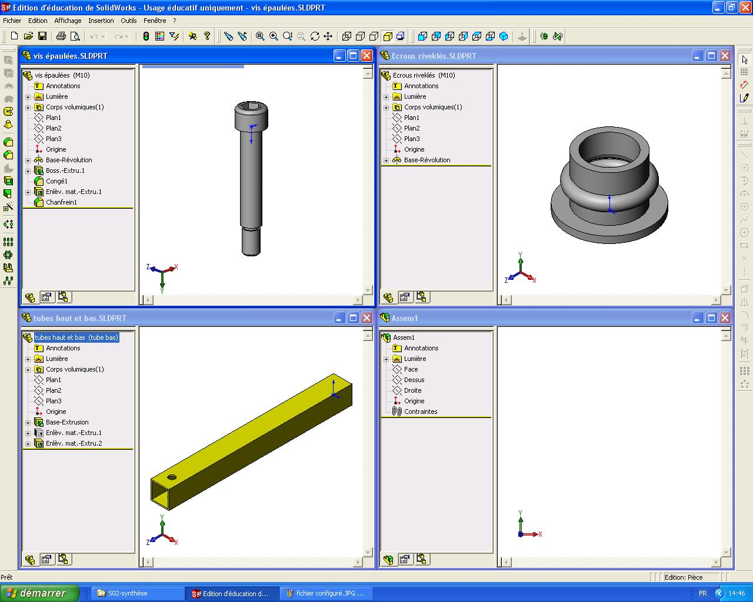

Attention : certains fichiers peuvent être configurés, il faut alors choisir la configuration désirée
exemple de l'écrou riveklé :
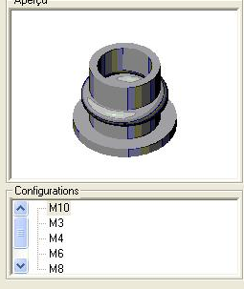

- ………………………………………………………………………………………….
………………………………………………………………………………………………………………………..
………………………………………………………………………………………………………………………..
3. ………………………………………………………………  …………………………………………………………………  - ……………………………………………..  - ……………………………………………..  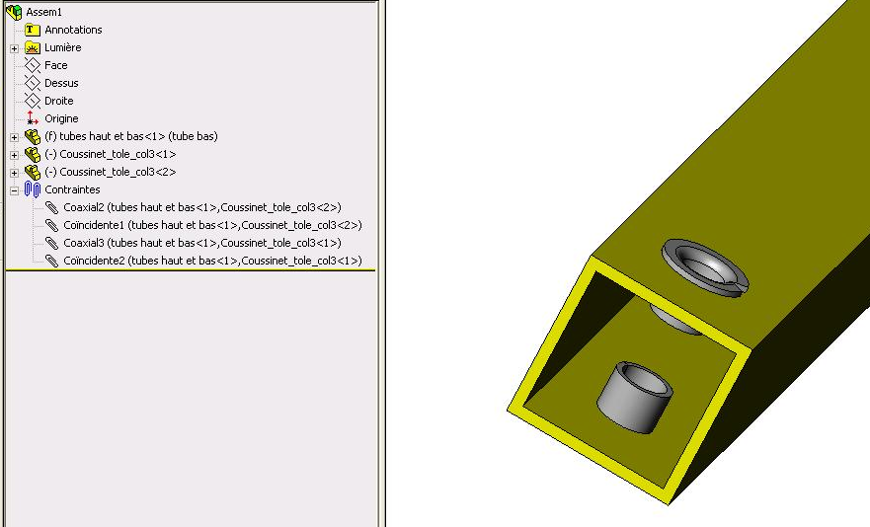 | 4. ………………………………………………………….  - ……………………………………………..  - ……………………………………………..  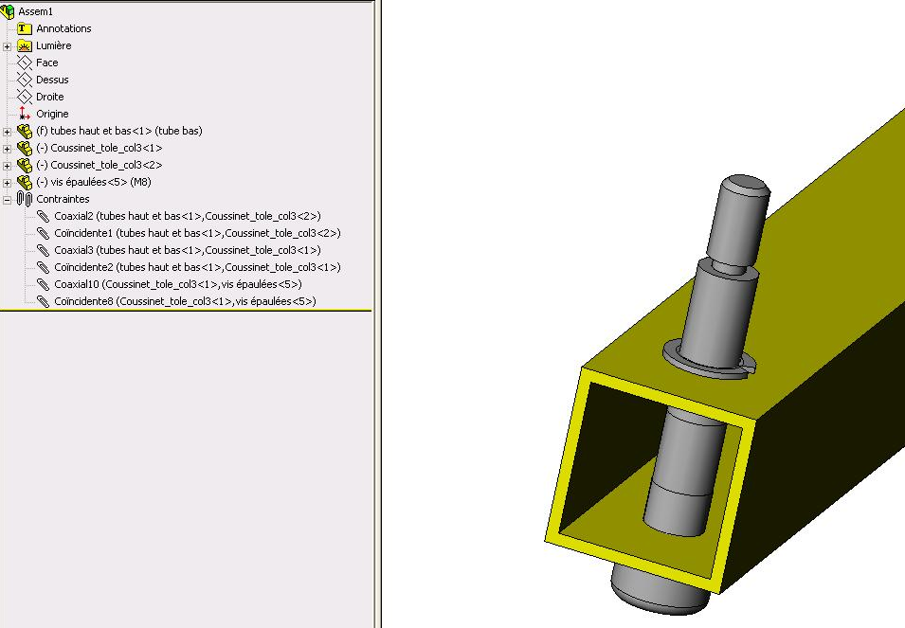

5. ……………………………………………………………..  - …………………………………………….  - …………………………………………….  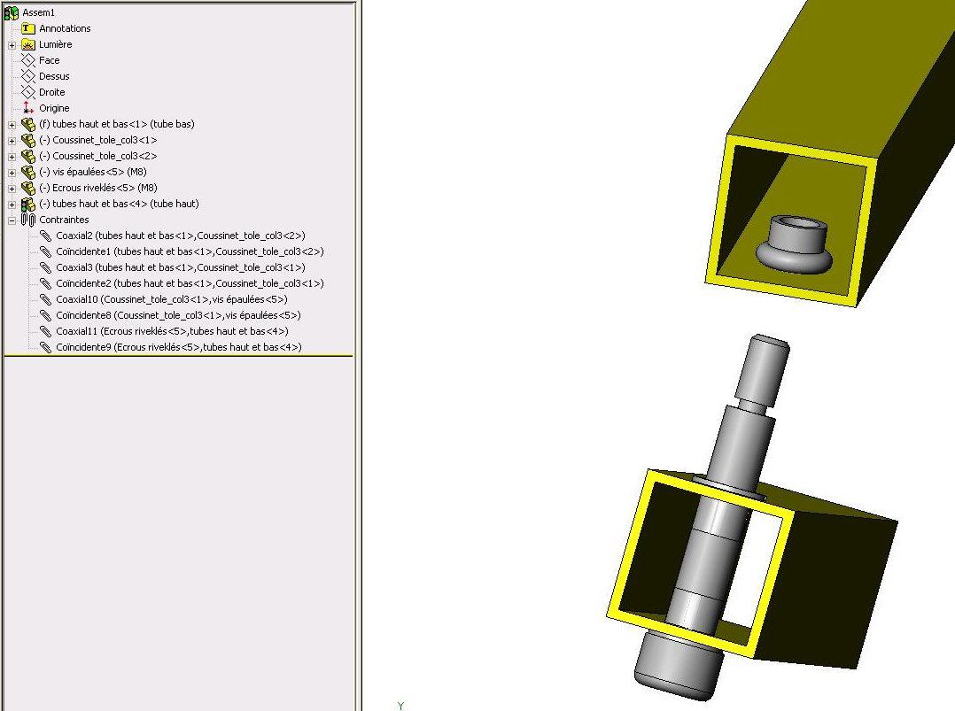 | 6. ……………………………………………………….  - …………………………………………..  - …………………………………………...  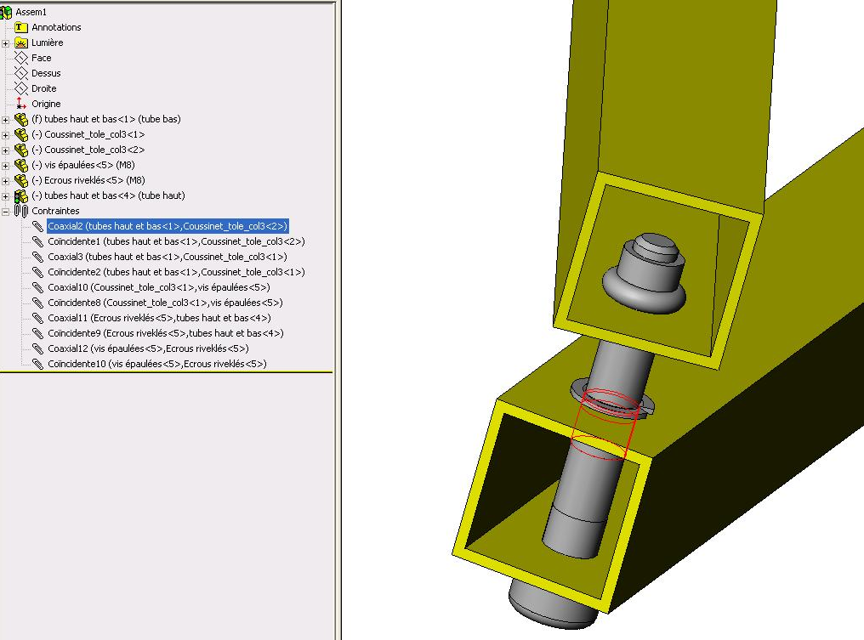
7. ……………………………………………..  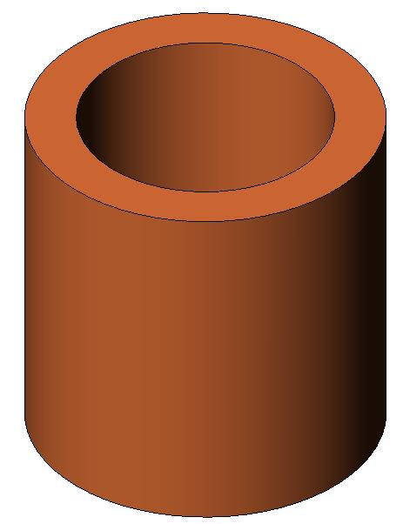 | 8. …………………………………………………………….  - …………………………………………..  - …………………………………………..
9. ………………………………………………………………  …………………………………………………………………  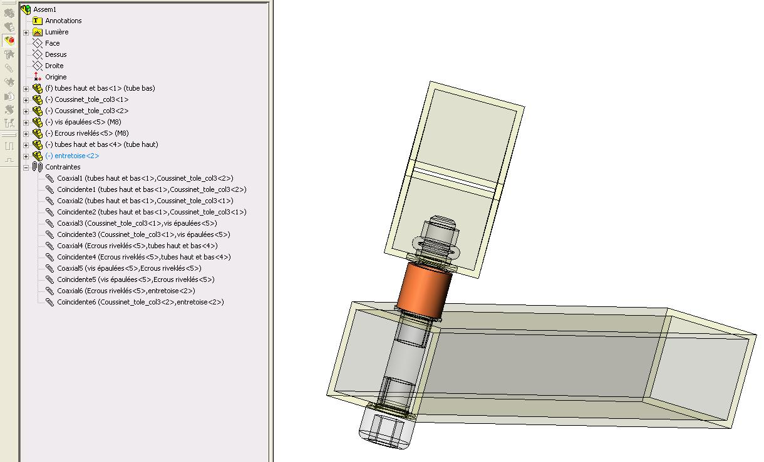 | 10. ……………………………………………………………  …………………………………………………………………

